Лабораторнa робота№4.

Розробка програм, що розгалужуються

* 1. Розробник
* Бобченок Дмитро Олександрович
* студента групи КІТ-320
* 26.11.2020
  1. Загальне завдання

Необхідно виконати усі завдання з даної категорії (проте звіт виконується лише за варіантів, обчислений за раніше-визначеною формулою).

1.3 Індивідуальне завдання

Дано дійсне число x. Для функції y(x), графік якої подано на рисунку нижче, обчислити значення y.

**2.Опис програми**

2.1 Дано дійсне число x. Для функції y(x), графік якої подано на рисунку нижче, обчислити значення y

2.2 Код програми

#define X 7 // значение х

int main() {

int y = 0;

if (X <= -1) {

y = -1 / X; // функция х <= -1

}

else if (X > -1 && X <= 1) {

y = X * X; // функция х > -1 до x <= 1

}

else if (X > 1) {

y = 1; // функция х > 1

}

return 0;

}

**2.3** Компіляція програми

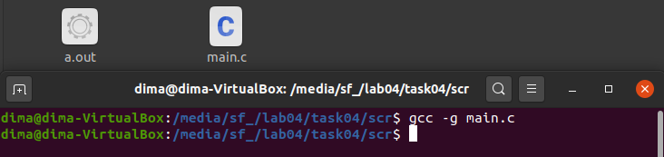

2.4 Відлагодження програми за допомогою nemiver

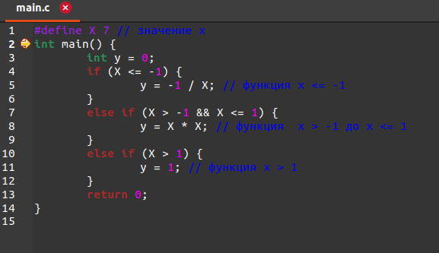

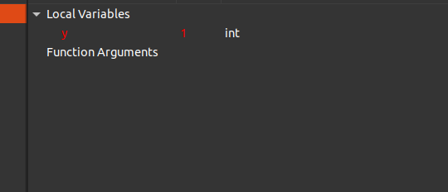

1. Варіанти використання

Дананна програма за допомогою дійсного числа x обчислює значення y

1. Висновок

У ході виконані завдання ми змогли реалізувати програму яка за допомогаю дійсного числа (х) знайти (y) значення